ПРОЕКТ

«Школа добровольцев 2022»

Вовлечение молодёжи в добровольческую и волонтёрскую деятельность

Гайфулина АнастасияЮрьевна

Содержание
Введение…………………………………………………..…………………….3
Содержание и технологии реализации программы………………………….6
Ресурсное обеспечение программы…………………………………………...8
Анализ и оценка степени эффективности программы…………………….....9
Использованная литература……………………………………………….....10

Введение
Волонтерская деятельность носит гражданский характер. Опыт деятельности показывает благотворительную направленность работы. Добровольческая деятельность выполняет функцию нравственного воспитания, возрождение в молодежной среде фундаментальных ценностей, таких как, гражданственность, милосердие, справедливость, гуманность, отзывчивость и других важных ценностей. Волонтерская деятельность — это широкий круг деятельности, включающий в себя традиционные формы взаимопомощи и самопомощи, официальное предоставление услуг и другие формы гражданского участия, который осуществляется добровольно на благо широкой общественности без денежного вознаграждения.
Таким образом, добровольчество – это не принуждение, не тяжелая ноша, обязывающая насильно делать добро и казаться лучше, а система деловых поручений по помощи и поддержке окружающих и нуждающихся в ней людей, включённая в насыщенную позитивную деятельность. Именно в такой добровольческой деятельности и формируется у молодёжи так необходимая в наше время социальная ответственность. Поэтому данная программа актуальна и отвечает запросам современного общества.
Актуальность. Молодёжь хочет заниматься добровольчеством (волонтёрстом), но зачастую не знает в каком направлении двигаться, что делать, куда обратиться и какую помощь они могут оказать. Именно поэтому и был разработан проект "Школа добровольцев", чтобы помочь ребятам с определением направления работы. Проект "Школа добровольцев" проводиться ежегодно с 2016 года. В 2022 году Школа пройдёт в седьмой раз. За всё время проведения Школы, участниками стали почти 1000 добровольцев города.
Новизна проекта «Школа добровольцев» в том, что в городе Набережные Челны никто не проводит обучение добровольцев (волонтёров).
Направленность программы отнесена к числу приоритетных направлений молодежной политики - содействие распространению добровольческой деятельности в соответствии с Концепцией развития добровольчества (волонтёрства) в Российской Федерации до 2025 года, утвержденной распоряжением Правительства Российской Федерации от 27 декабря 2018 г. №2950-р.
Отличительная особенность данного проекта. Особенность проекта в том, что мы обучаем добровольцев (волонтёров) основам добровольчества по нескольким направлениям: экология, патриотическое воспитание, помощь бездомным животным и социальное добровольчество. Нет одного направления. Мы даём будущим добровольцам (волонтёрам) базовые знания по четырём направлениям, чтобы в дальнейшем они могли определиться чем именно хотят заниматься в сфере добровольчества.
Целевые группы по программе:
- Первичная целевая группа – тимуровцы, добровольцы волонтёрских объединений ВУЗов и ССУЗов города, координационный совет.
- Вторичная целевая группа – социально не защищённые слои населения (дети-сироты, дети-инвалиды, пенсионеры, ветераны ВОВ).
- Третичная целевая группа – СМИ, освещающие мероприятия запланированные программой (Интернет ресурсы: портал «Про7я» http://pro7ya.ru/, «Алгачелны» http://algachelny.ru/, социальные сети https://vk.com/chelnylifeteam, личная группа «Центр развития добровольчества» https://vk.com/crd_chelny).
Цель данной программы – популяризация ценностей добровольчества, вовлечение подростков и молодёжи в социально-значимую деятельность.

Задачи:
- расширение сферы конкретных знаний, умений и навыков добровольцев (волонтёров) добровольческих объединений ВУЗов и ССУЗов города Набережные Челны;
- анализ и обсуждение актуальных проблем развития добровольческих инициатив и добровольческой деятельности в городе Набережные Челны и поиск путей их решения;
- развитие форм эффективного сотрудничества и координации деятельности детских и молодежных общественных организаций, осуществляющих добровольческую деятельность, и добровольческих объединений города Набережные Челны;
- выработка ключевых направлений развития детского и молодежного добровольческого движения города Набережные Челны.
Срок реализации проекта – с января по май 2022 г.
Продолжительность проекта. Продолжительность проекта 5 месяцев.

Содержание и технологии реализации проекта.
Проект реализуется путем привлечения будущих добровольцев (волонтёров) высших и средних образовательных учреждений города Набережные Челны к участию в мероприятиях Школы, рассчитан на 2022 год. Отбор участников программы не производится, заявки принимаются от всех желающих. Продолжительность мероприятий может быть от 1 часа до полутора часов в зависимости от тематики и уровня. Количество участников колеблется от 50 до 100 и более человек. Занятия организуются с частотой: 1 занятие в месяц.
Занятие проводятся в виде встреч с приглашёнными гостями в зависимости от темы занятия (например, патриотическое воспитание – гости руководитель Набережночелнинского отделения «Волонтёры Победы», руководитель поискового отряда «Кадет» и т.д.).
Таблица 1. Календарный план реализации программы
№  п/п | Наименование мероприятия | Сроки реализации (месяца или конкретные даты) | Ответственный
 | Старт «Школы добровольцев 2022»  Тема: «Основы добровольчества» | январь 2022 г. | Гайфулина А.Ю.
 | Второе занятие в рамках проекта «Школа добровольцев 2022»  Тема: «Патриотическое воспитание» | февраль 2022 г. | Гайфулина А.Ю.
 | Третье занятие в рамках проекта «Школа добровольцев 2022»  Тема: «Экология в тренде» | март 2022 г. | Гайфулина А.Ю.
 | Четвёртое занятие в рамках проекта «Школа добровольцев 2022»  Тема: «Помощь бездомный животным» | апрель 2022 г. | Гайфулина А.Ю.
 | Пятое занятие в рамках проекта «Школа добровольцев 2022»  Тема: «Социальное добровольчество» | май 2022 г. | Гайфулина А.Ю.

Ресурсное обеспечение проекта
Финансовое обеспечение | Кадровое обеспечение | Материально-техническое обеспечение
1.Осуществляется при помощи средств Муниципального автономного учреждения «Молодежный центр «Орион», предпринимательской деятельности центра, заработная плата за счет бюджета муниципального образования. | - Гайфулина А.Ю. –руководитель и автор проекта;  2. Тахавиева Н.И.– руководитель Набережночелнинского отделение «Волонтёры Победы»;  3. Насибуллина Шафика Раисовна – специалист Центра развития добровольчества (СМИ)  4. Смоленцев Андрей Алексеевич - специалист Центра развития добровольчества (сценарист) | проектор, компьютер, флипчарт, канцелярские товары
 |  | фото, видео, музыкальная аппаратура (микрофоны, колонки, пульт, ноутбук)
 |  | методическая литература, Интернет
 |  | кабинеты, универсальный зал для мероприятий и репетиций, спортивная площадка «МЦ «Орион»

Анализ и оценка степени эффективности проекта
Эффективность программы можно оценить по следующим достигнутым результатам:
- Проект реализуется с 2016 года. В 2022 году проекту «Школа добровольцев» исполнится 7 лет.
- За 7 лет работы, обучение в Школе прошли почти 1000 человек.
- Ежегодно в Школе принимают участие студенты одних и тех же Вузов (это говорит о востребованности и пользе Школы).
№ п/п | Название мероприятия | Дата проведения | Количество учреждений | Количество человек
 | «Школа добровольцев»  (2016 г) | январь-май 2016 г. | 9 | 172
 | Шуола добровольцев «Единые действия 2017» | январь-май 2017 г. | 13 | 158
 | Школа добровольцев «Перезагрузка 2.0.» | январь-май 2018 г. | 16 | 114
 | Школа добровольцев «Команда 3.0.» | январь-май 2019 г. | 15 | 143
 | Школа добровольцев «От теории к практике» | январь-июль2020 г. | 14 | 120
 | Школа добровольцев 2021 | январь-май 2021 г. | 14 | 135

- Информационный сюжеты:
- https://vk.com/video-29988700_456244771
- https://vk.com/video-64433487_456239100
- https://vk.com/video-48930775_456239180
- https://vk.com/video-64433487_456239118
- https://vk.com/video-29988700_456246903
- https://vk.com/video-48930775_456239202
- https://vk.com/video-29988700_456246809

Список использованной литературы

Куренкова О.Е. Волонтерсво // Современная энциклопедия социальной работы / под ред. В.И. Жукова. - М., 2008.
- Руденко, Б. Волонтеры: [история волонтерского дела, человек и общество] / Б. Руденко // Наука и жизнь. – 2009. – № 5. – С. 74 – 76.
- Хананашвили, Н. Л. Авторская Концепция системы взаимодействия органов власти Российской Федерации с негосударственными некоммерческими организациями / Хананашвили // СПС «Консультант Плюс: Юридическая пресса» [Электронный ресурс] / ЗАО «Консультант Плюс».
- Шекова, Е. Л. Труд добровольцев в сфере культуры США и России: [автор статьи рассматривает волонтерство (добровольчество) как особую систему трудовых отношений, использующую механизм нематериального стимулирования и преследующую социальные, благотворительные и иные общественно-полезные цели. В центре внимания - добровольческие трудовые отношения в сфере культуры. Сравнивается уровень развития волонтерства в США и России] / Е. Л. Шекова // Социологические исследования. - 2002. - N 3. - С. 97-99.

Нормативно-правовые документы:
- Закон Российской Федерации от 29.12.2012 № 273 «Об образовании в Российской Федерации».
- Постановление Кабинета Министров Республики Татарстан от 27 февраля 2014 г. N 124 «Об утверждении Концепции развития и поддержки молодежного добровольческого движения в Республике Татарстан на период до 2020 года».
- Распоряжение правительства РФ от 29.11.2014 № 2403-р «Об утверждении Основ государственной молодежной политики Российской Федерации на период до 2025 года».
- Концепция развития добровольчества (волонтерства) в Российской Федерации до 2025 года от 27 декабря 2018 г. № 2950-р.

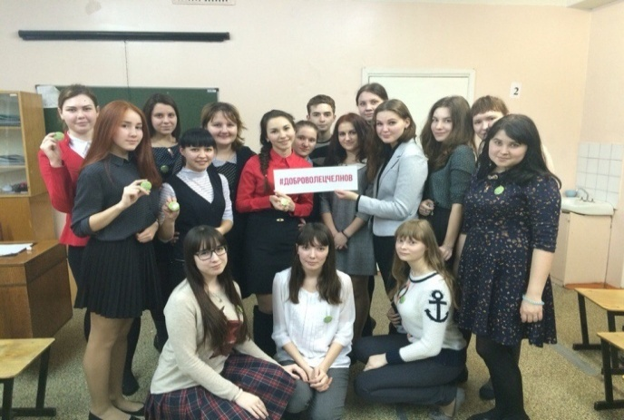
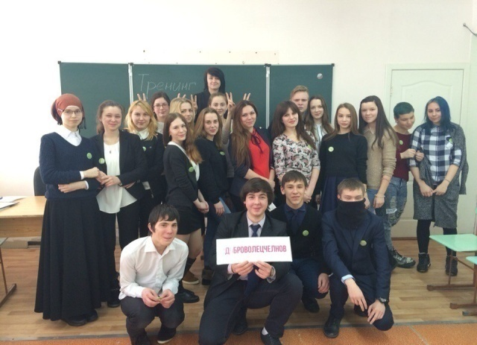
История прлоекта. Начало 2016 год. «Школа добровольцев.
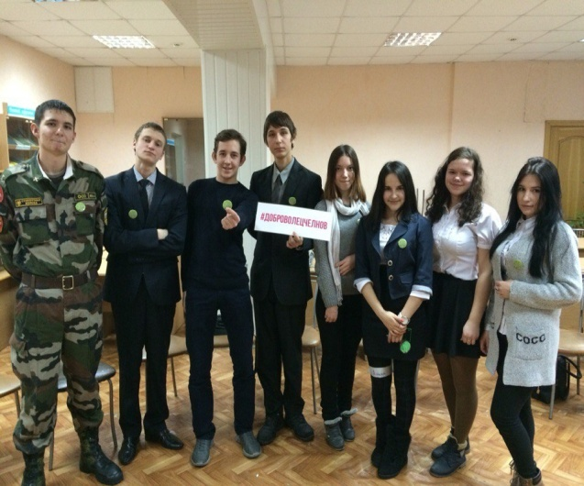
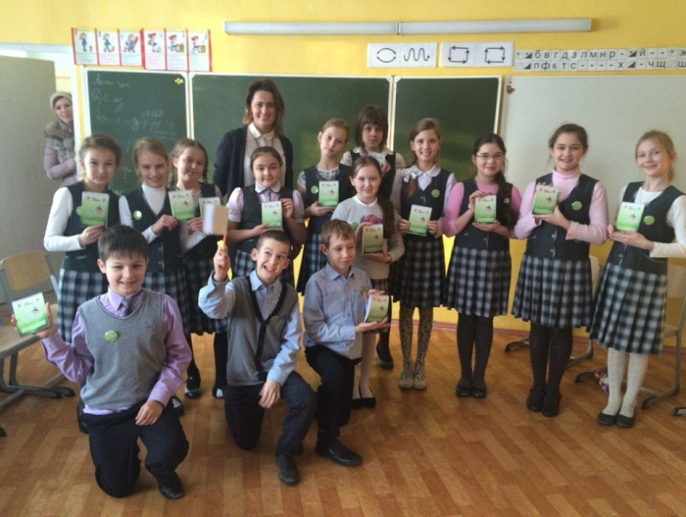
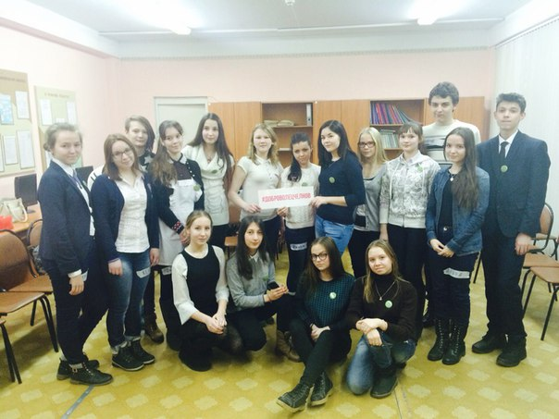
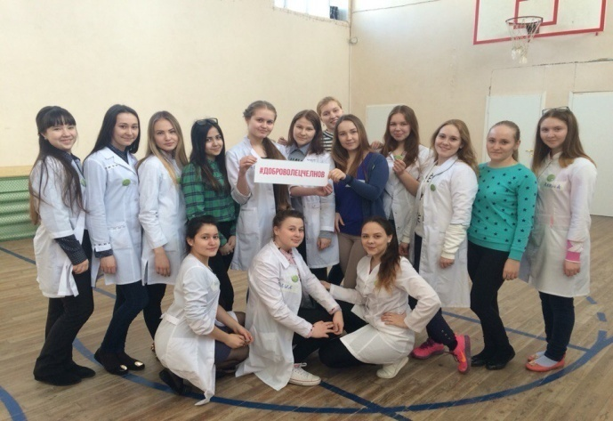

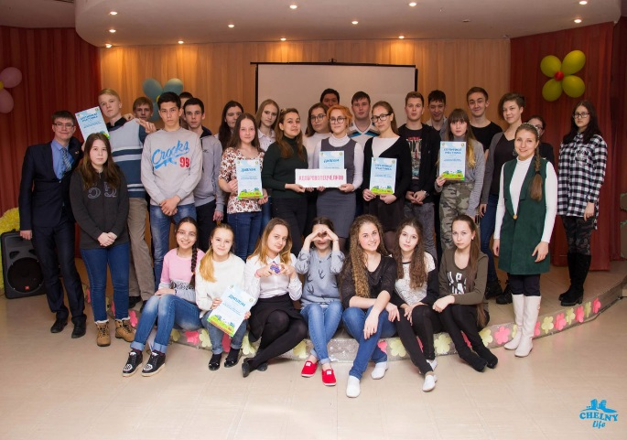
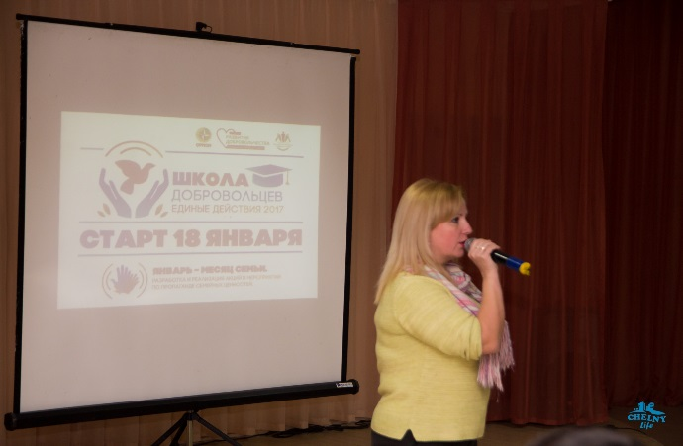
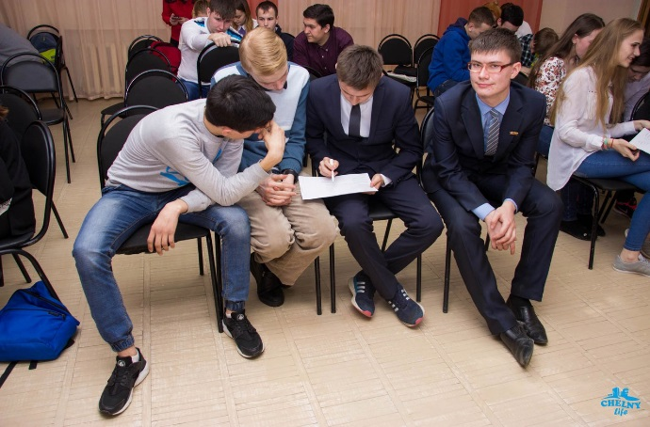
Школа добровольцев «Единые действия 2017»
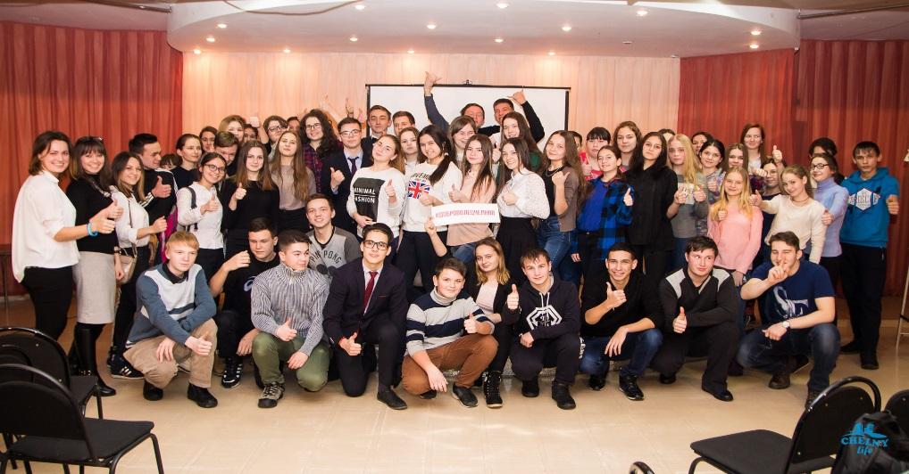
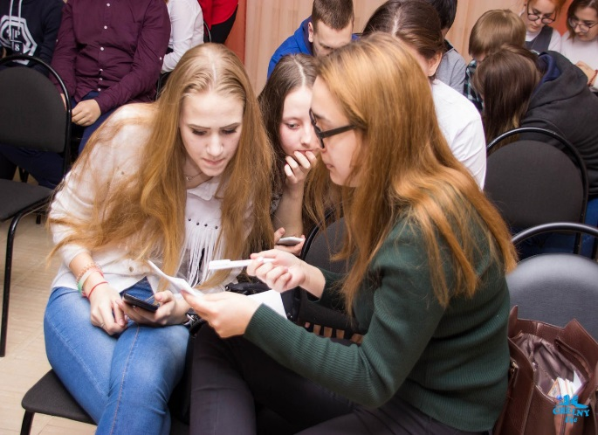
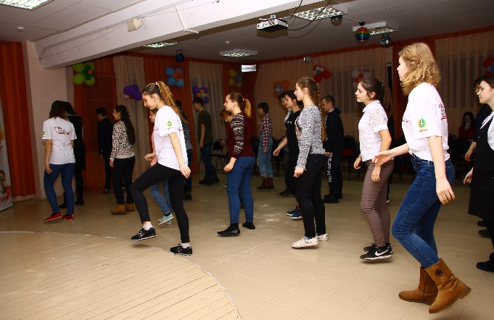
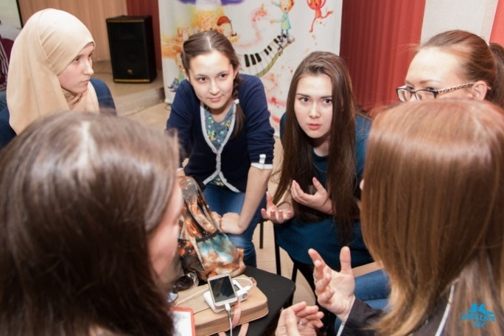

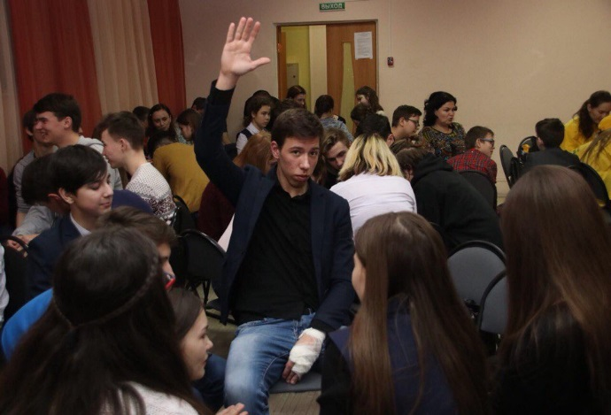
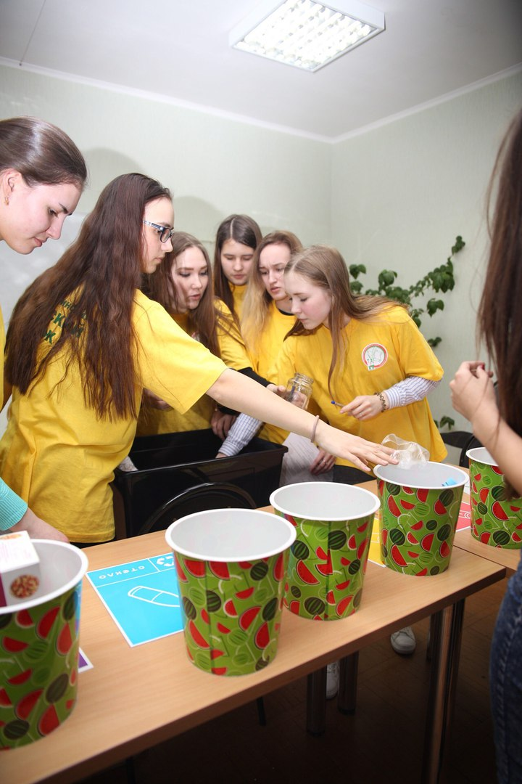
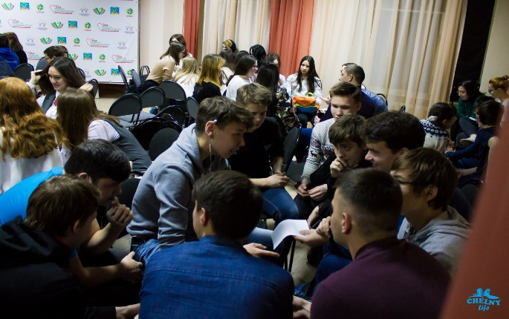
Школа добровольцев «Перезагрузка 2.0.» 2018 г.
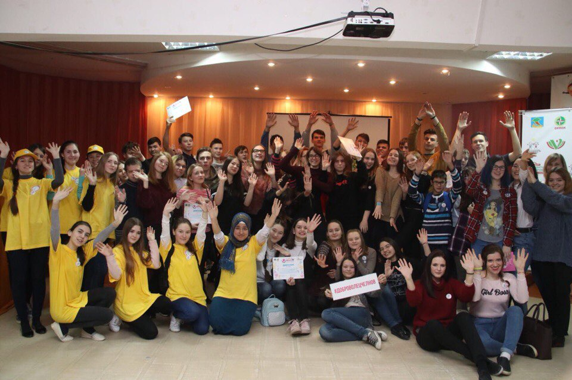


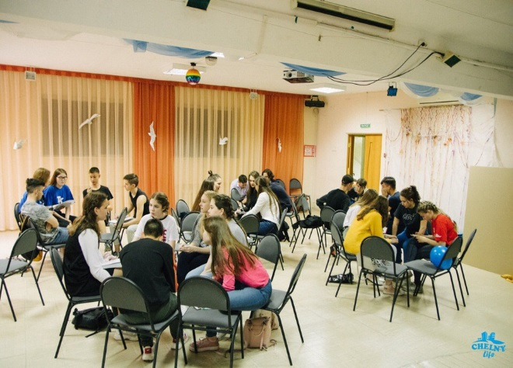
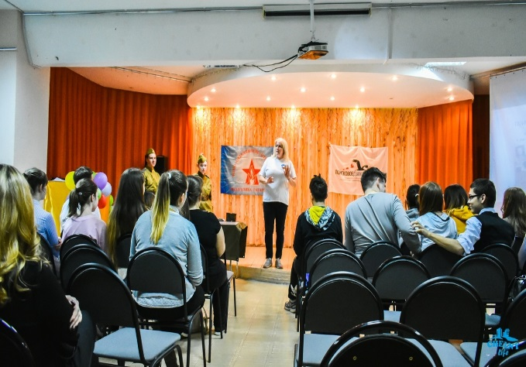
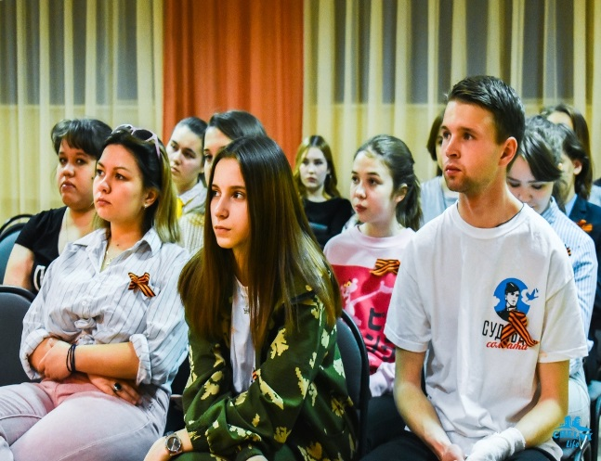
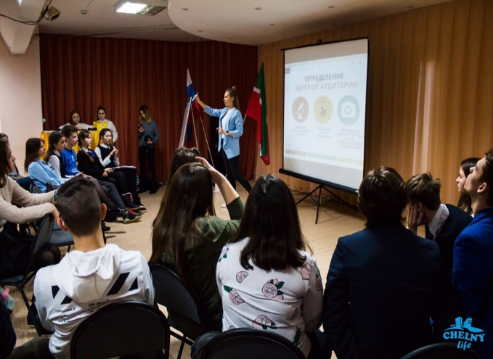
Школа добровольцев «Команда 3.0.» 2019 г.
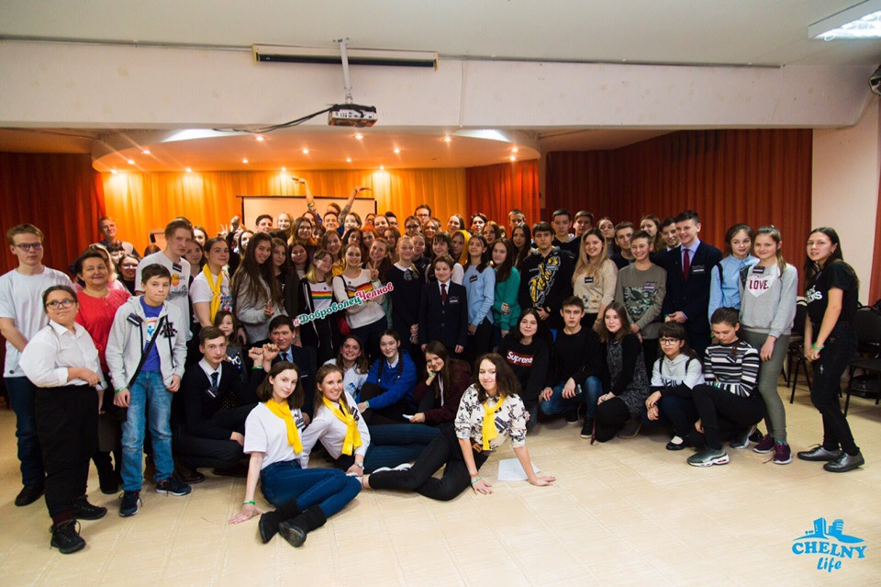
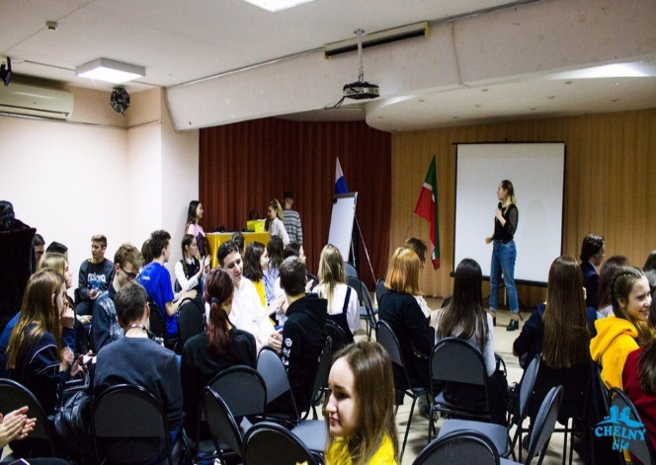

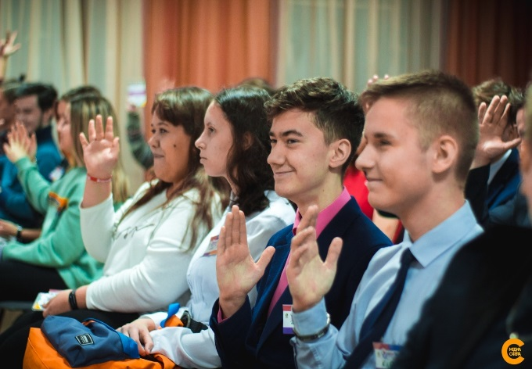
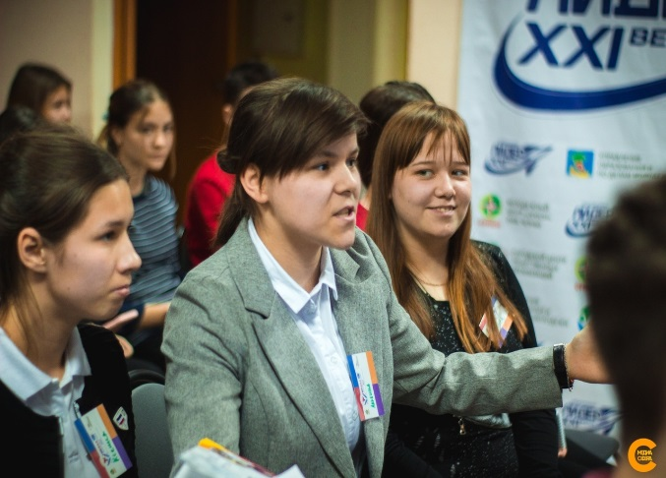
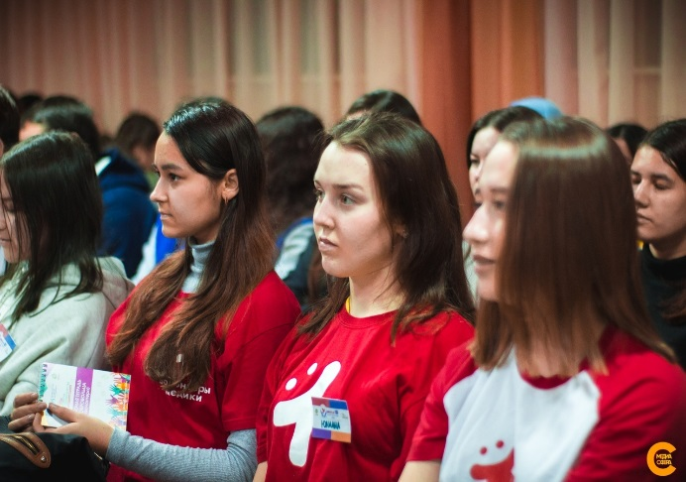
«Школа добровольцев 2020»
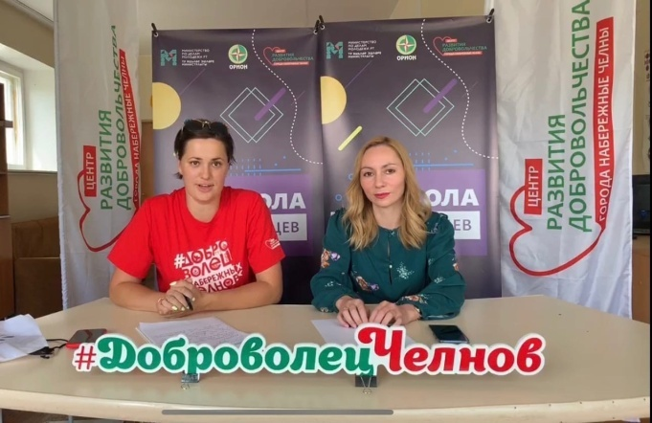
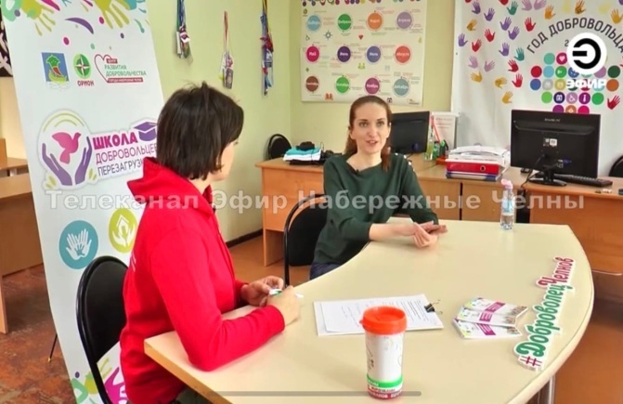
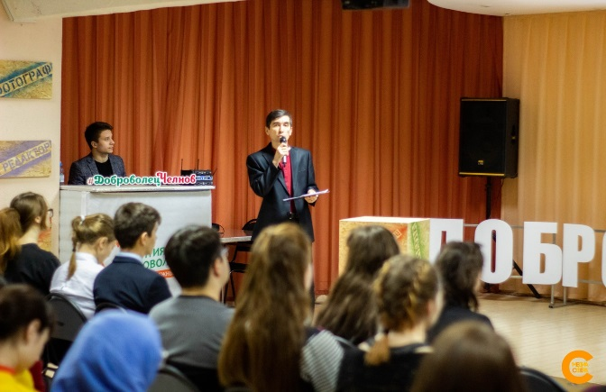
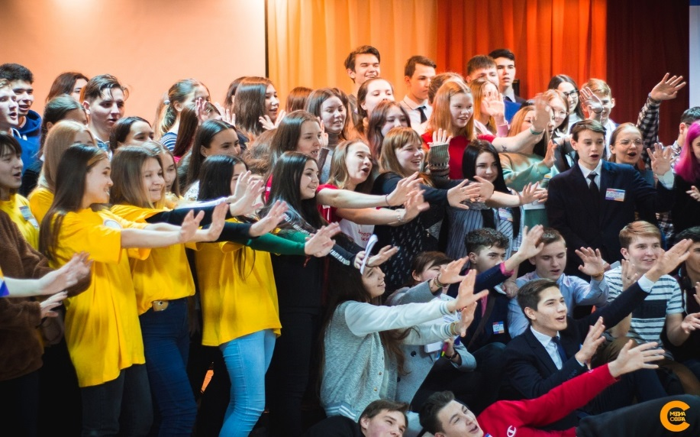

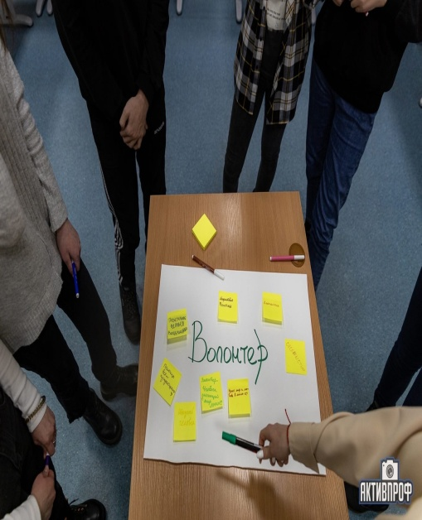
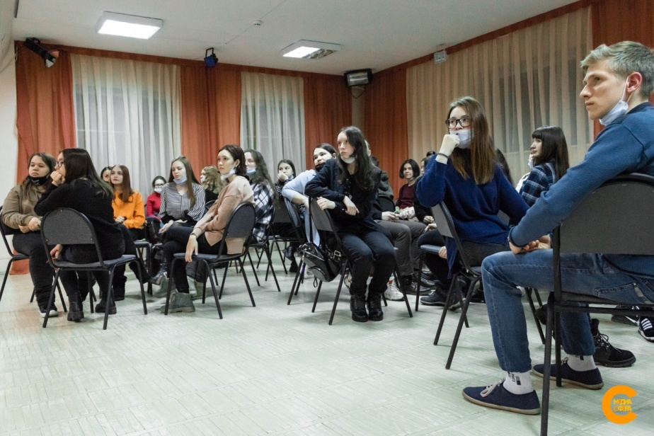
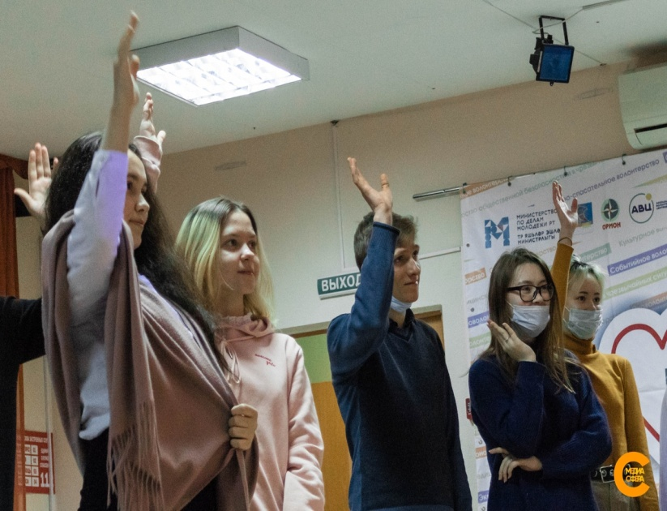
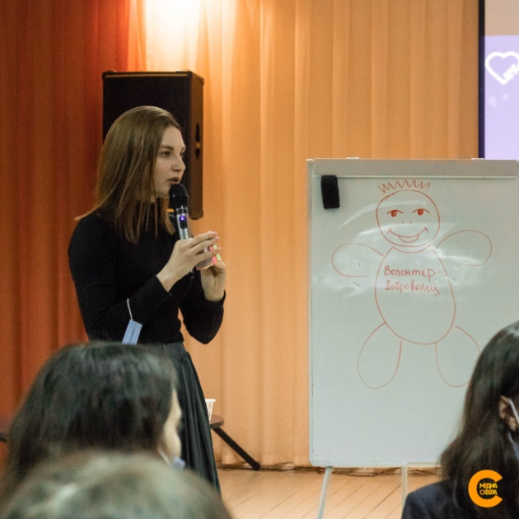
«Школа добровольцев 2021»
